* Desenho da arquitetura funcional da aplicação

DECOMPOSIÇÃO

Interface web  
Lista de 5 usuário  
(<Seguidores)

Controle

Java + Spring Web

RBS = MySQL

DB RDS  
Mysql

Java 8 + Spring boot

Comunicação com a API e Tratativas de lista (ordenação por usuários e tag)

AWS

API Twitter por TAG  
(Tags: #cloud, #container, #devops, #aws, #microservices, #docker, #openstack, #automation, #gcp, #azure, #istio, #sre)

* Desenho da arquitetura de infraestrutura incluindo rede, servidores, comunicação entre as peças

* Gestão de Configuração da Infraestrutura e da Aplicação

Quais tecnologias e ferramentas envolvidas

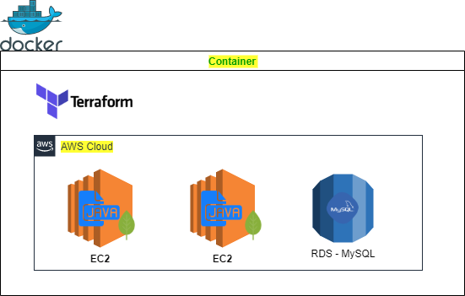

1. Scripts de automação utilizados: Cloudformation, Terraform ou Puppet

-- <https://github.com/renanssilveira/DesafioCloud>